- Zona de Cobertura: de lo detallado por Google, se amplió la zona de cobertura de la provincia, indicando zona de alta resolución (gran San Juan) y zonas de resolución base (departamentos alejados), existiendo también pequeñas zonas sin cobertura.
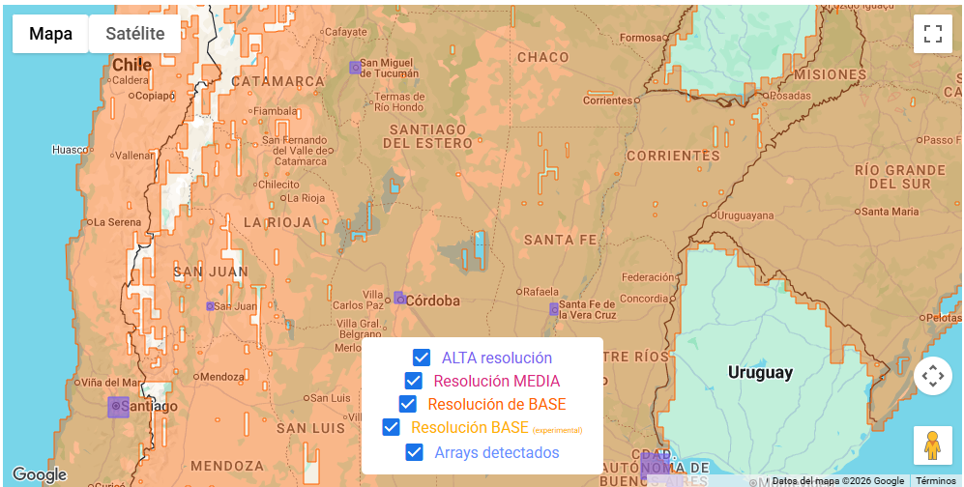
https://developers.google.com/maps/documentation/solar/coverage?hl=es-419
Deberíamos probar y ampliar la zona de cobertura en la web solar, a efectos de evitar estimaciones.
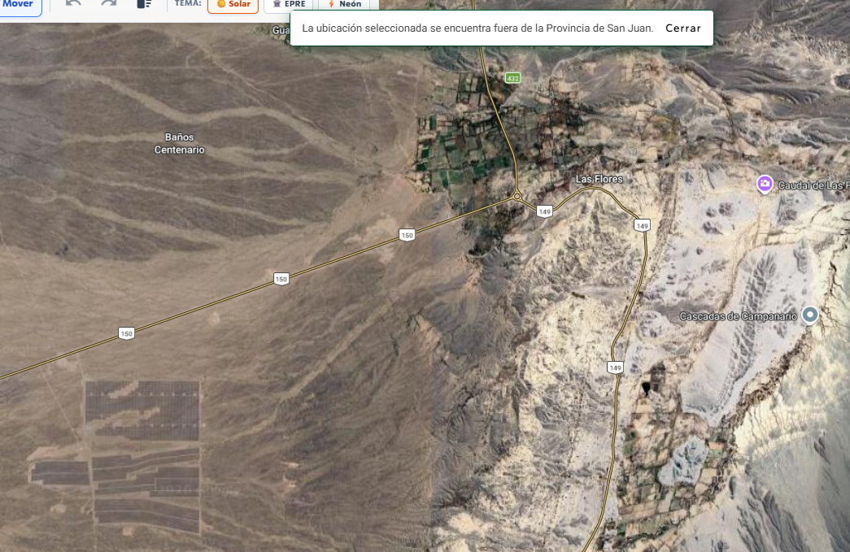
- Límites provinciales: hay que revisar el funcionamiento.
- “Busque la ubicación de su propiedad y luego elija una herramienta (Polígono o Rectángulo) para delimitar su techo.”.
Reemplazar por “Busque la ubicación prevista y luego elija una herramienta de selección (Polígono o Rectángulo) para delimitar el área de la instalación.”.
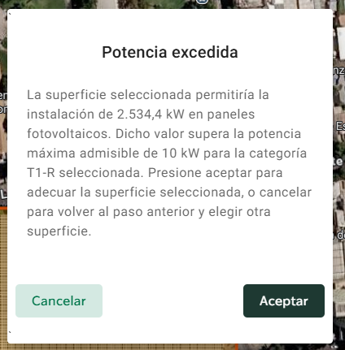
- Potencia excedida.
La información originalmente fue planteada para el caso único del panel de 400 W con sus dimensiones específicas. Considerando los 400 W como la potencia mínima, se podría verificar el exceso, pero solo indicar:
“La superficie seleccionada supera la potencia máxima admisibles de 10 kW para la categoría T1-R seleccionada”.
También se debería ajustar el texto para las otras categorías tarifarias.
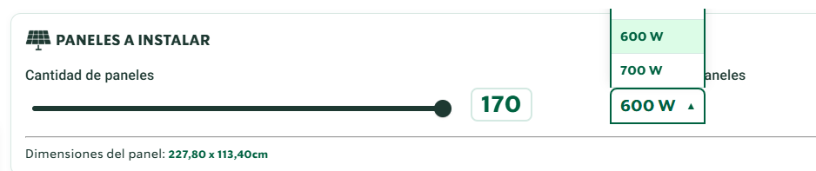
- Error en el menú desplegable de potencia de paneles.
- Definir potencia 600 W como predeterminada.
- ¿La API de Google sigue entregando datos solo para panel de 400 W? Revisar y confirmar.
- Enviar listado de potencias de paneles y dimensiones consideradas.
- Al aumentar la potencia unitaria del panel, se ajustan los valores (en revisión) a la cantidad de paneles máxima respecto a la potencia máxima de la categoría tarifaria seleccionada. Sin embargo, puede aumentarse la cantidad de paneles, hasta cubrir toda el área previamente seleccionada.
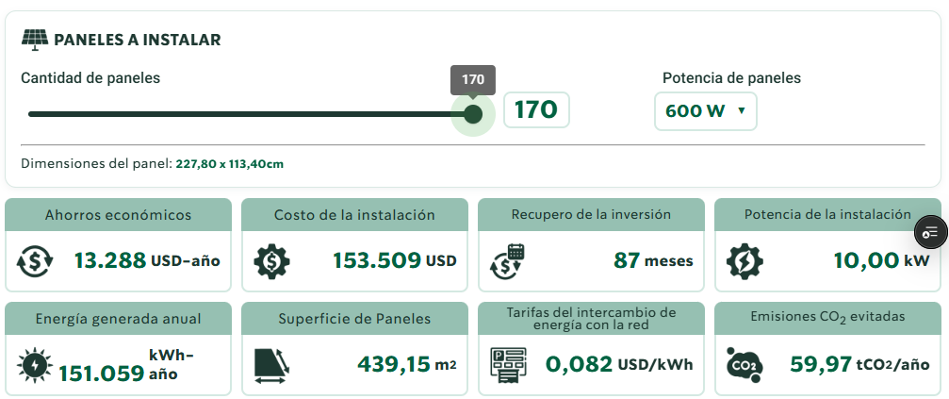
Ejemplo: TARIFA T1-R1 (P= 10 kW). 170 paneles de 600 W= 102 kW (ERROR, no puede superar los 10 kW).
- Inclinación de paneles.
Me parece muy complejo el cálculo, toda vez que trata de implementar ecuaciones que utilizaría un software de cálculo. Considerando que:
  - Los resultados son valores aproximados, orientativos.
  - En algunas instalaciones, por ejemplo paneles en terrenos, la única instalación real es instalar los paneles con inclinación de 30º al norte, no se pondrían coplanares al suelo.
  - No estamos considerando las diferencias en los costos de instalación (coplanar vs 30º al norte), lo cual a priori generaría costos adicionales en estructuras, montaje, mano de obra.
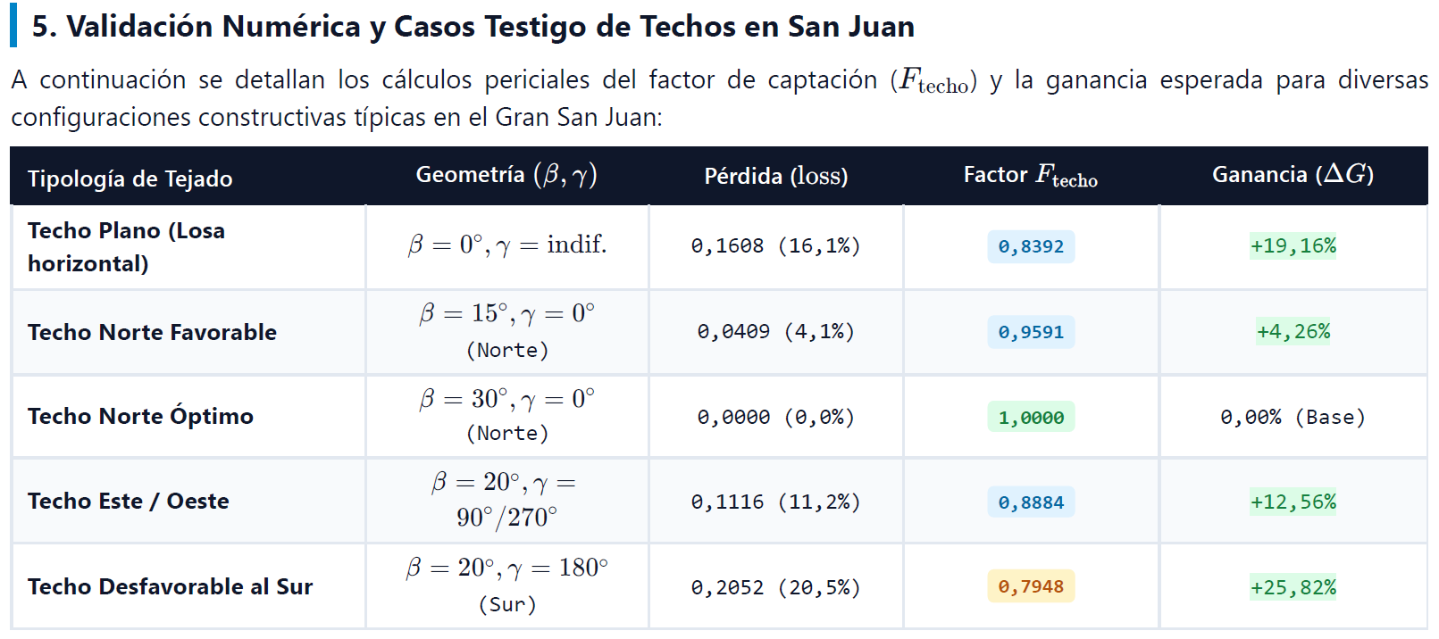
  - En consideración de los Factores de Techo detallados en informe de cálculo:
Consideraría (salvo comentarios), un $∆E_{anual generada}=+12\%$ cuando se seleccione “Ángulo óptimo (30º al norte)”, respecto al valor calculado para el caso estándar (coplanar).
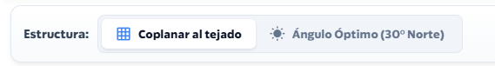
- Donde dice “Coplanar al tejado”, se debería colocar “Coplanar a la superficie”.
- Respecto al recalculo de Energía Anual Generada para distintas Potencias de Paneles, se debe simplificar el cálculo. Se propone considerar:
- Seleccionar área.
- Selección de categoría tarifaria.
- Ajuste de cantidad de paneles según categoría tarifaria (en caso de corresponder), considerando paneles de 600 W, es decir por ejemplo para Categoría T1-R 16 paneles de 600 W.
- Determinar la Energía Anual Generada Unitaria de 1 panel de 400 W, según datos de la API de Google.
$$E_{400W}=\frac{Energía Anual según API}{Números de paneles de 400W según API}$$
- Escalar a las otras potencias de paneles, ejemplo para panel de 600 W:
$$E_{600W}=E_{400W}∙\frac{600W}{400W}$$
- Para la potencia de panel seleccionado, definir la cantidad máxima de paneles que no superen la potencia máxima o contratada. Este dato, puede ya estar establecido en tabla. Ejemplo para tarifa T1-R (10 kW):
  - 25 paneles de 400 W.
  - 22 paneles de 450 W.
  - 20 paneles de 500 W.
  - 18 paneles de 550 W.
  - 16 paneles de 600 W.
  - 14 paneles de 700 W.
- Para la superficie prevista, y el panel seleccionado, verificar si la cantidad máxima de paneles puede ser instalada o ajustar la cantidad de paneles a la superficie disponible, según dimensiones de cada panel.
- Energía anual escalada (cuando el panel es distinto a 400 W), por ejemplo considerando paneles de 600 W:
$$Eanual=E_{600W}(unitaria)∙Cantidad de paneles de 600W$$
- El resto de los cálculos se ajustan a la Energía Anual escalada.
- Respecto al mapa de calor, me parece una excelente herramienta, pero queda limitado a la superficie que seleccione el usuario. Se sugiere ampliar el área, donde por ejemplo se puede trazar un circulo de radio tal que supere el polígono seleccionado por el usuario. El objetivo sería que pueda evaluar otros puntos del mapa de calor donde surja mas conveniente la instalación.
Asimismo, hay zonas donde no funciona el mapa solar, indicando “No hay datos de radiación solar detallados disponibles para esta zona específica.”.

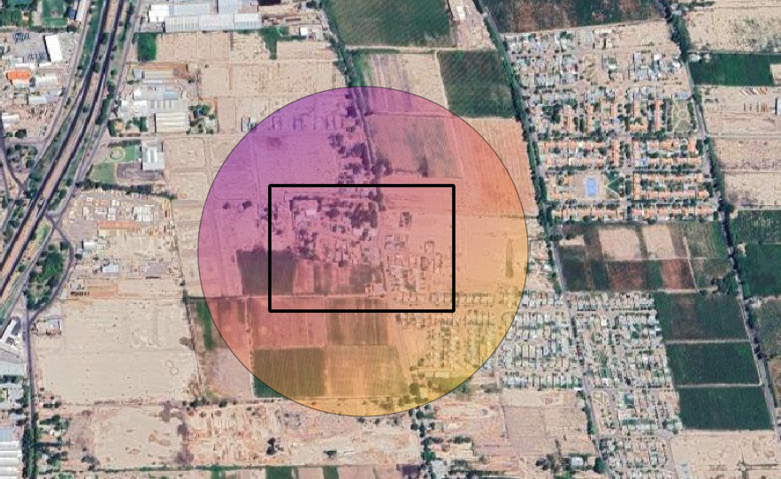

- Gráficas:
  - Esta gráfica se debe mejorar. Faltan las referencias de colores. En el eje de las x, hay muchos datos, podría colocarse año por medio.
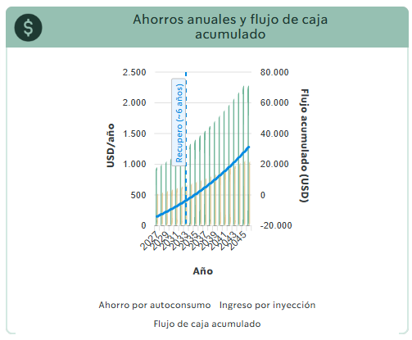

  - Mismas indicaciones para las gráficas de emisiones de CO2 evitadas.
  - El texto no es correcto. Debería decir, por ejemplo, “Con la instalación de Generación Distribuida dimensionada, reduces el 94 % de las emisiones de CO2 respecto a un Suministro convencional”. De todos modos puede ser confuso para algunos usuarios.
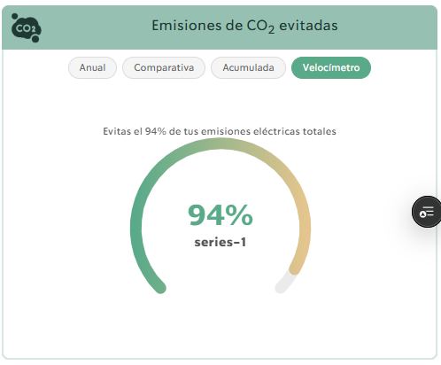

- “Generación Solar Distribuida San Juan v1.1.0 (Agosto 2026)”. Colocaría v2.0. Esto llamaría más la atención al momento del lanzamiento.

